张家界航空工业职业技术学院门禁管理系统技术方案

一、项目建设内容及规模
规模：
覆盖学校现有一卡通及学生宿舍门禁系统全设备，保障系统稳定运行，满足师生日常消费、门禁通行及实体卡使用需求。

二、项目建设充分性
现有软硬件基础可支撑项目开展：
1. 系统架构稳定：一卡通及门禁系统已长期运行，具备清晰的设备清单与拓扑逻辑，现有服务器、终端设备等硬件及软件平台，可通过维护持续发挥功能。
2. 设备运行基础：食堂设备、门禁设备虽有损耗，但经过往维护验证，通过专业检修可恢复性能；软件平台有历史运维经验，升级优化路径清晰。
3. 业务需求匹配：校园一卡通是师生日常消费、门禁通行核心工具，现有使用模式成熟，维护及购卡可直接对接实际需求。

三、项目建设必要性

1. 项目需求驱动
消费场景保障：食堂刷卡POS机、读卡器等设备，支撑师生每日用餐消费，设备故障会导致就餐秩序混乱；一卡通软件平台故障，将影响充值、消费记录查询等业务，直接关联师生财产与服务体验。
门禁安全管理：学生公寓门禁系统关乎住宿安全，设备故障可能造成无关人员随意出入，威胁学生人身、财产安全；考勤数据异常，也会影响宿舍管理秩序。
实体卡使用：新生入学需批量发卡，日常有补卡需求，若无充足实体卡储备，将阻碍师生使用一卡通功能，降低校园服务效率。

2. 法规政策要求
《教育信息化2.0行动计划》：要求校园一卡通系统定期进行安全评估与功能迭代；
学校安全管理制度：明确公共服务设施需制定长期维护计划，避免因设备故障引发安全事故。

3. 战略发展规划
作为职业院校，智慧校园建设依赖一卡通等基础系统稳定运行。保障其服务质量，可提升校园信息化水平，为教学、管理数字化转型打牢基础，也有助于塑造高效、便捷的校园形象，适配“平安校园”“智慧校园”建设目标。
四、项目可行性

1. 技术可行性
一卡通及门禁系统维护有明确的设备清单与过往运维经验，行业内具备成熟的技术方案，可通过定期巡检、故障响应、软件优化等常规手段，保障系统运行。

实体卡购置技术成熟，市场有适配校园一卡通的标准化卡片产品，可按现有设备参数定制采购，兼容性有保障。

2. 操作可行性
1. 学校网络信息中心熟悉现有系统架构与设备情况，可协同服务方开展巡检、维护；过往类似项目（若有 ）的流程、经验，可复用指导本次项目实施。
2. 实体卡购置可通过公开招标、定点采购等常规方式，对接供应商，按年度需求分批次采购、储备，操作流程清晰。

五、建设说明
目前，学生宿舍大门分为单门和多门。由一个控制器控制一个单门双读卡器或者一个控制器控制多个多门单读卡器，服务器通过TCP/IP协议与控制器进行通讯，由控制器来储存白名单，对门禁进行有效控制。门禁系统由门禁管理软件、门禁控制器、门禁读卡器、出门按钮、门锁套件组成。门禁管理子系统依靠一卡通数据库平台，校园卡为验证媒介，可以对一卡通系统范围内需要对人员出入做限制和管理的重要区域实现计算机门禁控制。

.技术部分

3.1.一卡通门禁系统

系统逻辑图
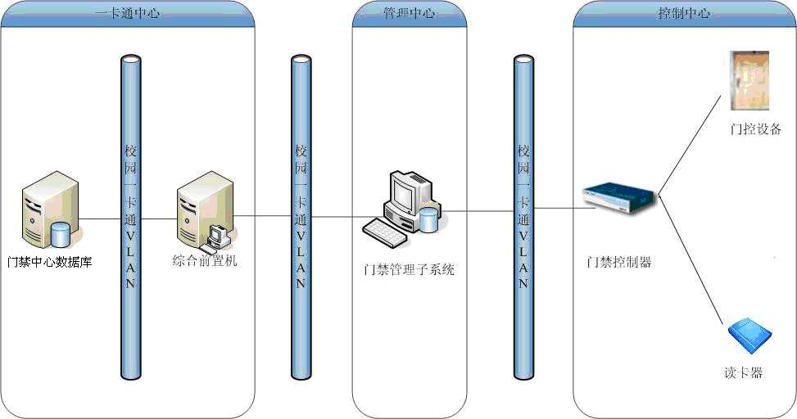
系统架构
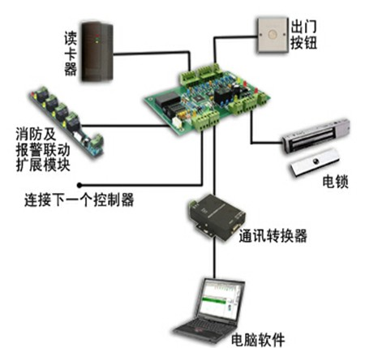
门禁系统架构图

系统概述
门禁管理系统全称为金融化金融卡一卡通门禁管理系统，是基于一卡通平台身份子系统的应用系统，是“一卡通”产品的一个子系统。
门禁管理系统采用B/S架构，系统所有的设置、查询操作都可以通过浏览器操作，具有部署方便、易维护的特点。

系统功能
参数设置功能：通过WEB服务在浏览器上进行设置系统参数信息。
一卡通对接功能：直接使用一卡通身份库数据,和一卡通无缝集成。
数据查询功能：通过WEB服务，查询帐户信息和流水记录。
门禁控制功能：特定人群在指定地点、指定时间段的出入控制。
出入记录功能：记录人员出入情况。
规则制定功能：制定门禁控制规则。
统计功能：查询统计考勤结果。
报表输出功能：以excel和xml 格式动态输出查询、统计结果，方便定制报表格式。
实时监控功能：监控终端实时显示刷卡人个人信息（含相片）。
卡信息实时同步：到卡片挂失、冻结、换卡、新办卡时候一卡通卡片状态信息及个人信息实时同步到门禁管理系统中。
出入控制方式：采用白名单控制方式，制定人员的出入权限。
对门禁的状态进行监控：可以显示每个门的在线状态。
查询统计功能：丰富的报表查询功能，可以按条件查询个人的刷卡记录信息，按条件输出统计报表。
安全性：设备设计符合消防安全要求，停电自动开门，硬件带消防报警器接口。
流水实时上传：流水信息实时上传到一卡通数据中心，方便对门禁出入记录做数据挖掘分析。

管理模式
- 卡片使用校园卡，卡个人信息统一由一卡通管理维护；
- 操作员角色权限由一卡通统一管理维护，各宿舍出入人员权限由宿舍管理员维护，各宿舍可以查询刷卡出入记录；
- 所有刷卡记录都上传到一卡通中心，方便数据分析；
- 根据宿舍一般以白名单的控制方式，公共区域根据身份类型控制。
软件操作界面
门禁系统主界面
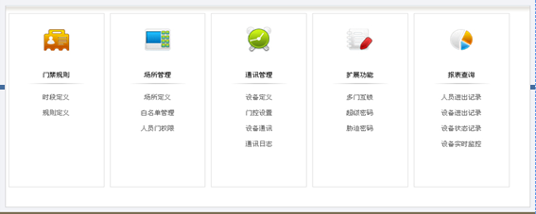
门禁时段定义界面：
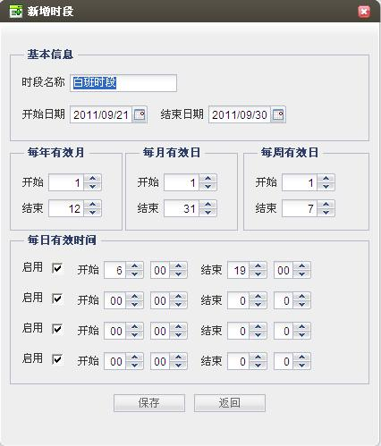
门属性定义界面：

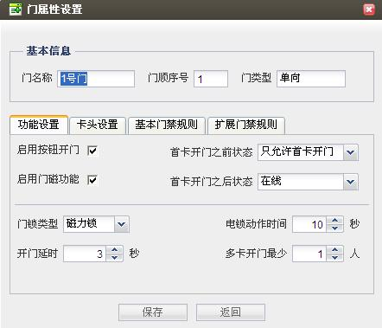

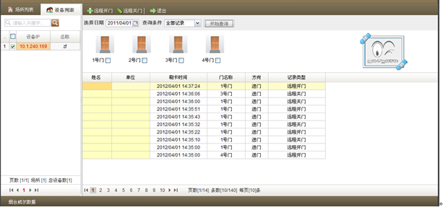
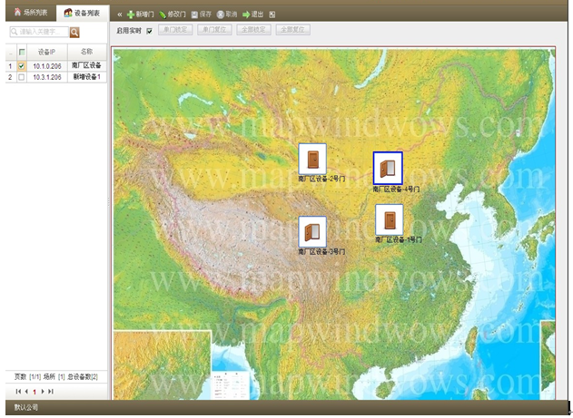

张家界航空工业职业技术学院新增项目预算
一、图书馆
子系统 | 设备  名称 | 型号规格 | 品牌 | 单位 | 数量 | 单价 | 总金额 | 技术参数功能简述 | 备注
软件 | TSM管理平台 | TSM可信服务管理接入软件模块 | 新中新 | 套 | 1 |  |  | 可信服务管理平台，提供一卡通查询、存款、信息更改、第三方支付、消息推送等全功能接口，采用http方式调用。通过软授权方式实现对接入应用系统的接入控制。同时用于第三方支付的接入等 | 可用于图书馆系统在线方式对接
硬件 | 二合一读卡器 | SKJ-130 | 新中新 | 台 | 4 |  |  | 1、支持现有M1、CPU卡，支持NFC卡；  2、支持扫码支付包括：新中新小灵龙APP、微信、支付宝、银联（支持第三方二维码支付，与一卡通系统一致）；  3、支持10/100兆自适应以太网通讯；  4、白名单数量达到100万，本机流水数量2万；  5、工作模式：联网模式、脱机模式  6、支持远程在线升级、脱机程序升级  7、支持一个RS232电平串口，提供标准的PTPE对接通讯协议；  8、支持继电器输出，包括常开、常闭以及公共端；  9、支持实时时钟，实现准确计时；  10、支持三色指示灯，分别指示不同工作状态；  11、支持蜂鸣器，指示交易结果；  12、支持100种身份限制功能，支持100种费率；  13、通过网关管理程序的设置，实现定额交易；  14、通过网关管理程序的设置，实现身份工作模式；  15、提供PC工具，实现自检以及协助第三方厂家的开发；  16、支持一个恢复出厂设置按钮；  17、支持WEB页面以及PC工具进行参数设置； | 可用于图书馆系统硬件方式对接
小计 |  |  |  |  |  |  |  | 、

二、学生宿舍门禁系统升级
子系统 | 设备  名称 | 型号规格 | 品牌 | 单位 | 数量 | 单价 | 总金额 | 技术参数功能简述 | 备注
软件 | 门禁管理系统 | 新中新门禁管理平台系统软件 | 新中新 | 套 | 1 |  |  | ▲1、系统采用B/S架构，系统的设置、查询操作都可以通过浏览器操作，具有部署方便、易维护等特点。  ▲2、分时段控制：即可设置不同的时段采用不同的控制策略，由管理员控制，包括常开（不需要刷卡就能通行）；常闭（刷卡也不开启）；名单；性别等。  ▲3、名单控制：白名单控制、黑名单控制。  4、身份类别控制：指定身份类别，指定范围内的人员可刷卡通过。  5、性别控制：指定性别，符合性别条件的可通过宿舍门禁  ▲6、系统能按门、按时间、按人员设置有效开门区域、有效开门时段的权限，防止非法人员或人员在非法时间段进入等；  ▲7、自动验证人员的进出权限，记录出入人员的基本信息和时间信息，包括开门的日期、时间、卡号、姓名等持卡人出入信息；  8、定制门禁控制的方式，对门禁的状态进行监控；  9、可根据需要随时在系统上查询、打印各类人员出入门的详细信息；  10、拥有丰富的查询、报表、日志记载功能；  11、支持安防监控联动设置，非法开门报警拍照，火警自动开锁。  ▲12、与学校现有一卡通系统实时同步人员基础信息，使用一卡通校园卡刷卡和扫码。
软件 | 门禁管理系统扫码对接 | TSM门禁扫码可信服务管理接入软件模块 | 新中新 | 套 | 1 |  |  | 可信门禁扫码服务管理平台，提供一卡通查询、信息更改、第三方对接、消息推送等全功能接口，采用http方式调用。通过软授权方式实现对接入应用系统的接入控制。同时用于第三方支付的接入等
硬件 | 控制器 | WA1125 | 新中新 | 台 | 10 |  |  | ▲1、支持多种出入控制方式，含身份、性别、名单等。  ▲2、支持远程配置及管理。  ▲3、联网方式：控制器与服务器端使用TCP连接模式，刷卡数据实时上传。  4、支持远程开门及重启  ▲5、强制门状态为常开或者常闭功能，定时常开门功能  ▲6、白名单数量：单门20万。  7、脱机流水数量：8万笔脱机记录存储  8、读卡器协议：支持WG26\WG34两种卡号格式、485协议  9、门锁：支持2路门锁信号输出  10、报警信号：支持2路报警信号输出  ▲11、门状态检测：支持2路门磁信号输入点检测  ▲12、开门按钮：支持2路开门按钮信号输入  13、扩展传感器：支持2路传感器信号输入  14、读卡器数量：支持2路WG或485读卡器接口  15、采用32位ARM9芯片和嵌入LINUX操作系统  ▲16、采用Flash数据备份，保证数据不丢失  17、时钟精度：±8s/年
硬件 | 读卡器 | DR6C5 | 新中新 | 台 | 36 |  |  | ▲1、支持金融IC卡、M1卡、CPU卡读写  ▲2、工作频率：13.56MHz  3、读写卡距离：0-5CM  4、支持扫码  5、内置蜂鸣器  6、相互认证式读卡  7、通讯速率：12Mbps  8、读写一次时间 ＜0.1S  9、误码率 ＜0.05%
 | 小计 |  |  |  | 48

三、工会二个房间门改造

子系统 | 设备  名称 | 型号规格 | 品牌 | 单位 | 数量 | 单价 | 总金额 | 技术参数功能简述 | 备注
图书馆内一楼、二楼各一个房间 | 门改造 | 国标 | 国标 | 批 | 1 |  |  | - 要求大门设计式样大方、精美，大门门框坚固，门页榫卯结构、配套合适尺寸的钢化玻璃，在确保门页结实的基础上，视觉上给人以通透的最佳效果。电磁锁安装位置设计，以电磁锁安装位置能实现对门页最佳锁定效果为原则，设计锁在大门的中间、门框（柱）上的安装位置。  2. 钢化门设计建设必须符合和遵循《智能建筑设计标准》(GB/T50314-2000)、《民用建筑电气设计规范》（JGJ/T16-92）、《工业企业通信接地设计规范》(GBJ79-1985)、《电气装置安装工程电缆线路施工及验收规范》（GB50168-92）、《安全防范工程程序与要求》（GA/T75-94）、《安全防范系统适用图形符号》（GA/74-94）、《低压配电设计规范》(GB50054-95)、《建筑物防雷设计规范》(GB50057-2904)、《商用建筑线缆标准》(EIA/TIA-569)，符合消防安全规范，并且实现消防联动。  3.门禁门施工流程：先有正规方案—CAD图纸—效果图—制作样品门—甲方认可—大规模生产。  4.门禁门的外形与实用型设计制作，必须合法合规，不侵权、不违法。  5.门柱要求使用1.5mm厚304不锈钢（国标）成型板材，具体数目按照原有门洞大小而定。门页采用1.5mm厚304不锈钢（国标）材料，中间玻璃采用8mm钢化材料。采用无动力门轴上下旋转开关门。  6. 大门样式可以为单开门，双合门、三合门和四合门，具体根据门洞尺寸而定。  7. 电磁锁技术要求：国内知名品牌，专门为门禁系统和楼宇对讲机系统而设计的嵌入式新型锁。  电磁锁参数：承受拉力：≥380kg ，嵌入式电磁锁，工作电压：DC12V，工作电流：≤250MA，专业装置：内置突波吸收器，安全类型：断电开锁。  电磁锁配套线缆：国内知名品牌，暗敷设，备用一套，长度足够连接门禁控制器。  闭门器：高强度压铸铝质合金本体,符合UL设计标准，关门力度等级：固定5号力，最大开门角度：180度。磁力锁、闭门器、拉手等，必须使用正规、知名的品牌，拉手必须采用一次性成型的肯德基拉手；  8.电控门设计使用每天满足1万次的开关、使用寿命十年以上.门禁门（含配件）的各项标准都必须满足每天8千次、每年240万次以上的使用频率，10年2400万次的使用寿命。  每一栋楼的门卫值班室安装门铃。  9.门禁门的配套弱电线路必须采用多芯电缆线，预埋暗装、无折叠，备用一组线路，保障数据安全，整体美观，使用长久。  10.门禁门的配件必须采用车丝加固钢板安装，用螺丝固定，做到所有配件安装、可调、可换、牢固、美观。  11.门禁门的安装、拆除、使用同步完成，门洞修补美观。有温馨提示、免费售后热线、使用培训、定期保养，及时维修、维修凭证、终生维修。备用相关配件（品牌和型号）免费提供技术参考。
小计 |  |  |  |  | 1

